SỞ GIÁO DỤC & ĐÀO TẠO | KỲ THI CHỌN HỌC SINH GIỎI LỚP 12
QUẢNG NAM | NĂM HỌC: 2014-2015
ĐỀ CHÍNH THỨC | MÔN THI : VẬT LÝ  Thời gian: 180 phút (không kể thời gian giao đề)  Ngày thi: 10/10/2014  (Đề thi gồm có hai trang)

Bài 1: (2,5 điểm)
Có hai nguồn dao động kết hợp S₁ và S₂ trên mặt nước cách nhau 12 cm có phương trình dao động lần lượt là u_{s1} = 3cos(10πt - π/3) (mm) và u_{s2} = 3cos(10πt + π/6) (mm). Tốc độ truyền sóng trên mặt nước là 10 cm/s. Xem biên độ của sóng không đổi trong quá trình truyền đi. Điểm M trên mặt nước cách lần lượt mỗi nguồn S₁M = 15 cm và S₂M = 9 cm.
1. Tìm biên độ dao động tổng hợp tại M?
2. Điểm N dao động cực đại trên S₂M xa S₂ nhất là bao nhiêu?
Bài 2: (2 điểm)
Một hình trụ khối lượng M đặt trên đường ray, đường này nghiêng một góc $α$ so với mặt phẳng nằm ngang (hình 1). Một trọng vật m buộc vào đầu sợi dây quấn quanh hình trụ phải có khối lượng nhỏ nhất là bao nhiêu để hình trụ lăn lên trên? Cho rằng vật chỉ lăn không trượt và bỏ qua mọi ma sát.
Bài 3: (3 diểm)
Một bộ nguồn có công suất không đổi là 12kW dùng để thắp sáng bộ bóng đèn. Điện trở dây dẫn nối từ nguồn tới bộ bóng đèn là R= 6$Ω$. Bộ bóng đèn gồm nhiều bóng loại 120V-50W mắc song song với nhau mỗi dãy 1 bóng (hình 2).
1. Số bóng đèn được thay đổi trong phạm vi nào để công suất của mỗi bóng sai khác với công suất định mức không quá 4%?
2. Khi số bóng đèn thay đổi trong phạm vi đó thì hiệu điện thế của nguồn thay đổi như thế nào?
Bài 4: (2 điểm)
Một pit tông linh động có khối lượng m được treo trên một lò xo, chia thể tích của một xi lanh đặt thẳng đứng thành hai phần (hình 3). Tại vị trí cân bằng độ cao phần dưới của xi lanh là H còn độ dãn của lò xo khi đó là x₀, ở phần dưới của xi lanh người ta tiêm vào n mol nước. Sau khi toàn bộ nước bay hơi, pit tông dịch chuyển lên phía trên một đoạn x₁ = a.x₀ ( với a> 1). Coi hơi nước như là một khí lí tưởng và bỏ qua sự truyền nhiệt qua xi lanh.
1. Tìm nhiệt độ đã ổn định của hơi nước?
2. Tìm công mà hơi nước thực hiện?

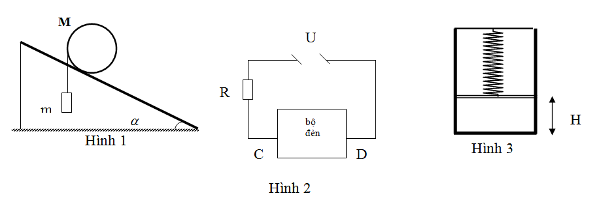
Bài 5: (3,5 điểm)
Đặt điện áp u = 100 cosωt (V) vào đoạn mạch nối tiếp AMB.
1. Khi đoạn mạch AM có tụ điện,điện dung C thay đổi được; đoạn mạch MB gồm cuộn dây có điện trở r. Khi C= C₀ thì điện áp hiệu dụng của tụ điện là và cuộn dây là, cường độ dòng điện hiệu dụng là 2 (A).
a/Tính công suất tiêu thụ của đoạn mạch?
b/ Khi thay đổi giá trị điện dung của tụ khác C₀ thì điện áp hiệu dụng của tụ điện thay đổi như thế nào?
2. Khi đoạn mạch AM mắc thêm điện trở R = r nối tiếp với tụ điện C, thay đổi tần số ω ,biết điện áp trên đoạn AM luôn vuông pha với điện áp trên đoạn MB . Với hai giá trị ω₁ = 80π rad/s và ω₂ = 60π rad/s thì mạch AB có cùng hệ số công suất .Tính hệ số công suất lúc đó?
Bài 6: (4 điểm)
1. Con lắc lò xo lí tưởng, độ cứng k= 10N/m, vật khối lượng m=100g dao động điều hòa. Vào thời điểm t₁ vật có tọa độ 2$\sqrt{3}$cm đang chuyển động theo chiều dương của trục tọa độ đã chọn, vào thời điểm t₂ = t₁ + $\frac{π}{\text{30}}$(s) vật có cùng tọa độ. Tính tốc độ cực đại của vật và trong một chu kì khoảng thời gian để thế năng của vật không nhỏ hơn 3 lần động năng là bao nhiêu?
2. Một con lắc lò xo đặt trên mặt phẳng nằm ngang không ma sát, khi vật m ở vị trí cân bằng đưa vật tới vị trí lò xo bị nén đoạn x₀ ; đặt vật M = 3m sát với vật m (ở về phía không có lò xo) rồi thả cho hệ chuyển động tới khi M và m cách nhau đoạn d= 0,4cm thì lúc đó động năng và thế năng của vật m bằng nhau lần đầu tiên. Tính x₀ ?
3. Một con lắc lò xo đặt trên mặt phẳng nằm ngang khi không ma sát dao động điều hòa với biên độ 10cm, khi vật tới vị trí cân bằng bắt đầu xuất hiện lực ma sát rất nhỏ với hệ số ma sát $μ$= 0,01. Tính tần số của dao động, biết tốc độ trung bình của vật từ khi xuất hiện ma sát cho đến khi vật dừng lại là 40cm/s ,(coi chu kỳ dao động là không đổi).
4. Lò xo AB có chiều dài tự nhiên l_{0,} độ cứng k₀, khi gắn vật m vào đầu B (đầu A cố định) vật m dao động điều hòa với chu kì T₀ . Ta đặt con lắc trên mặt phẳng nằm ngang không ma sát, đầu A gắn vật M = 3m rồi kích thích cho hai vật dao động điều hòa dọc theo trục lò xo. Tính chu kì dao động của mỗi vật theoT₀ ?
Bài 7: (3 điểm)
Một điểm sáng S đặt cách màn ảnh E đoạn L, trong khoảng giữa S và màn đặt một thấu kính hội tụ O₁ có bán kính đường rìa nhỏ, trục chính vuông góc với màn và đi qua điểm sáng S.
1. Khi L=75cm, xê dịch thấu kính dọc theo trục chính của thấu kính thì thấy có 2 vị trí của thấu kính cho vệt sáng trên màn có kích thước bằng kích thước đường rìa của thấu kính, 2 vị trí đó cách nhau 5cm.
a/ Tính tiêu cự của thấu kính?
b/ Giữ cố định S, dịch chuyển màn và thấu kính dọc theo trục chính cho đến khi hứng được một điểm rất sáng S’ trên màn và ở gần S nhất. So với vị trí ban đầu thì màn dịch chuyển đoạn bao nhiêu, về phía nào?
2. Khi thấu kính O₁ cách điểm sáng S đoạn 15cm ta đặt tiếp một thấu kính phân kì O₂ có tiêu cự 20cm vào phía sau thấu kính hội tụ (đồng trục chính) và cách nó một đoạn x . Hỏi x nằm trong khoảng nào để ảnh cho bởi hệ luôn là ảnh thật?
….HẾT…..

